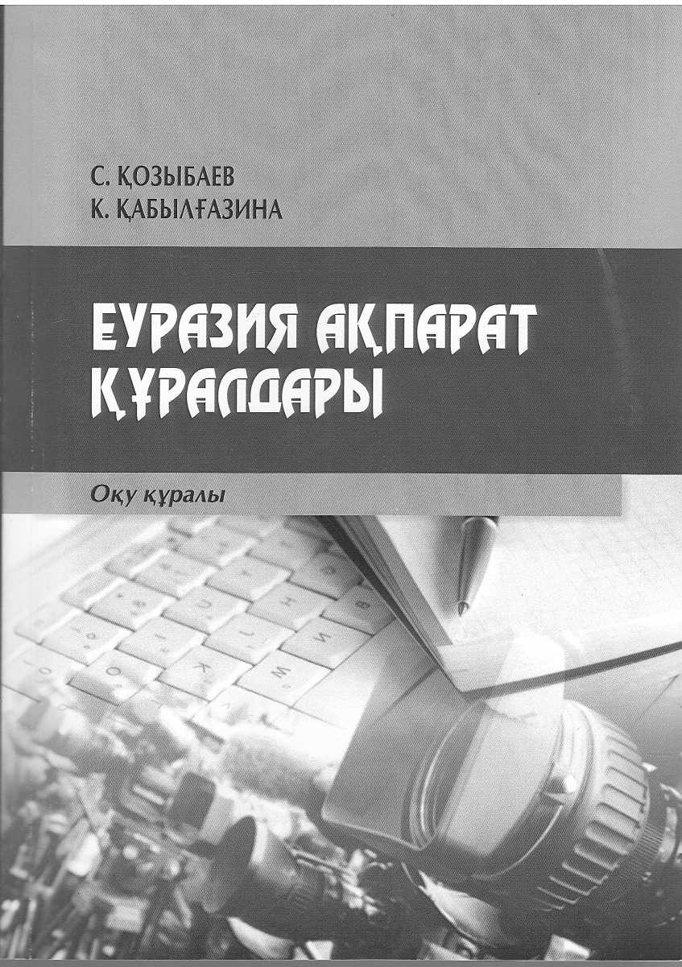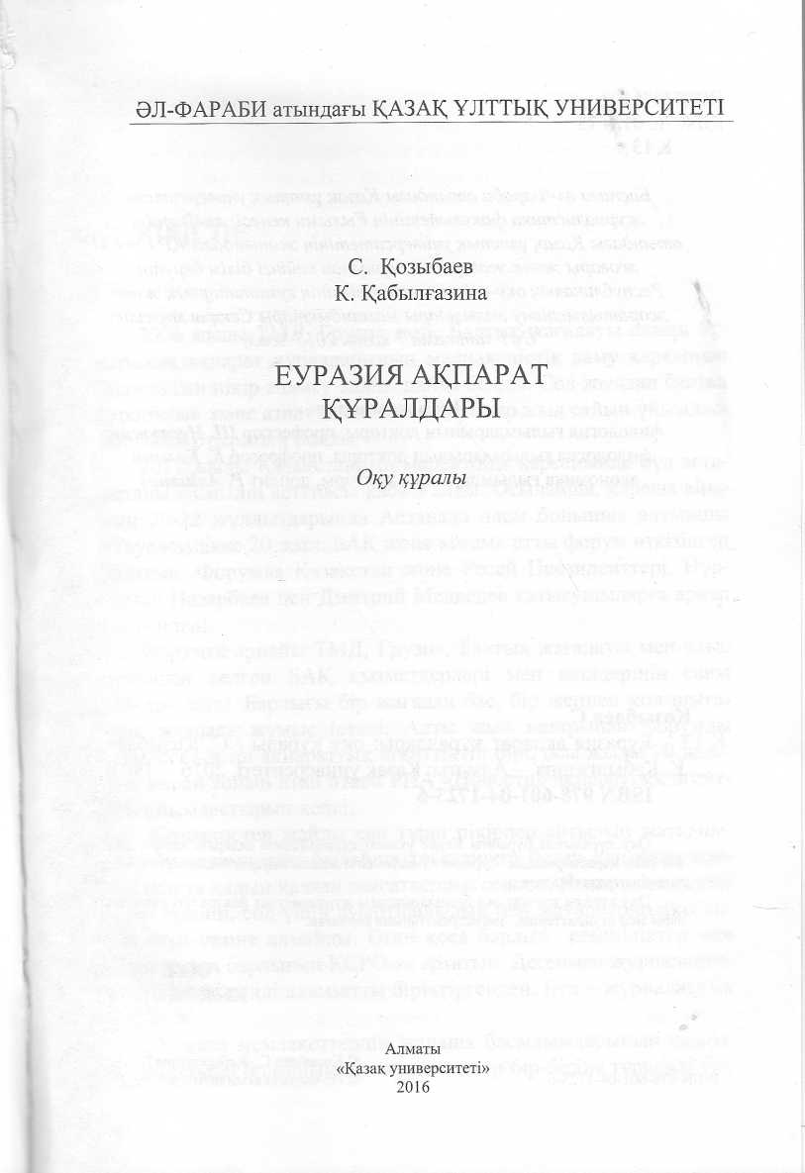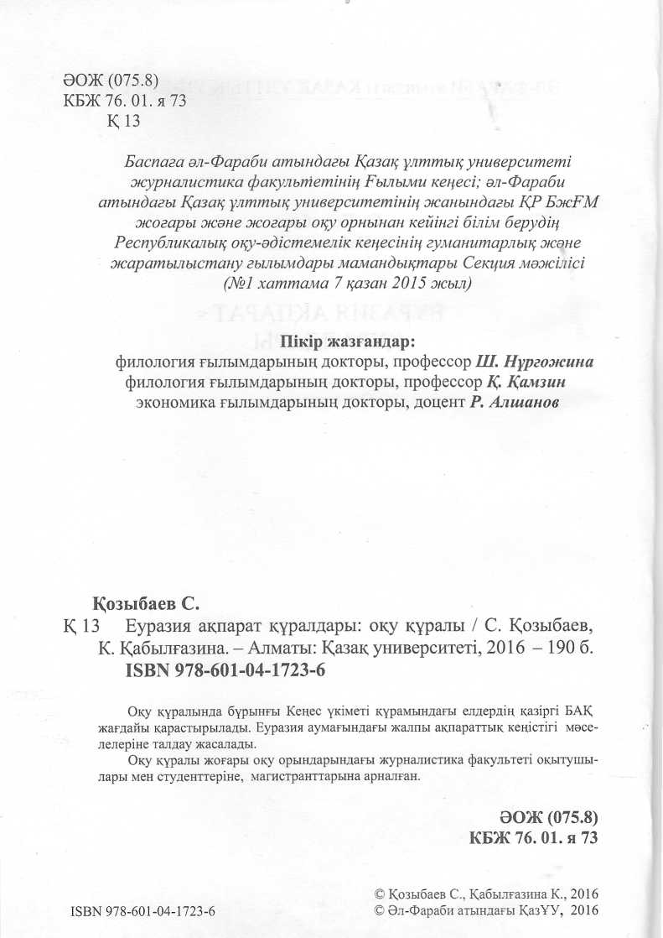

КІРІСПЕ

2006 жылы ТМД, Грузия және Балтық жағалауы елдері бү- қаралық ақпарат құралдарының медиакеңістік даму қарқынын болжайтын пікір алмасу алаңы пайда болды. Сол жылдан бастап еуропалық және азиаттық медиа форумдар жыл сайын үйымдас- тырылып отыратын болды.

2011 жылы Қазақстанның мерейтойы қарсаңында бүл эста- фетаны еліміздің астанасы қабыл алды. Осылайша, қараша айы- ның 20-22 жүлдыздарында Астанада әлем бойынша алтыншы «Тәуелсіздікке 20 жыл: БАҚ және қоғам» атты форум өткізілген болатын. Форумда Қазақстан және Ресей Президенттері, Нур­султан Назарбаев пен Дмитрий Медведев қатысушыларға арнап сөз сөйледі.

Форумға арнайы ТМД, Грузия, Балтық жағалауы мен алые шетелден келген БАҚ қызметкерлері мен өкілдерінің саны 250-ден асты. Барлығы бір жағадан бас, бір жеңнен қол шыға- рып, жүмыла жүмыс істеді. Алты жыл қатарынан форумды өлемдегі аса ірі ақпараттық агенттіктің бірі, осы жылы' 70 жыл- дық мерей тойын атап өткен РИА «Новости» ақпараттық агент- тігі үйымдастырып келді.

Журналистер жайлы сан түрлі пікірлер айтылып жатқаны- мен, бүл адамдарды былайша түсіндіруге болар еді: олар жас- тық шақта қалып қалған саясаткерлер секілді. Яғни, өзінің кате- лерін түсініп, сол үшін ауыртпашылық пен жауапкершілікті то- лығымен сезіне алмайды. Оған қоса барлық кемшіліктер мен күнәлардың барлығын КСРО-ға артатын. Дегенмен журналисти­ка әлемдегі күллі адамзатты біріктіргендей. Бүл - журналиеттік бірлестік.

Тәуелсіз мемлекеттердің жаңаша басылымдарының қадам- дары әр түрлі болғанымен, журналистер бір-біріне түсінікті тіл-

